

LABORATORNÍ ÚLOHA

Report: Week 4 – Particle Filter

AUTOR 1: Vít Hromek (240349)

ROČNÍK: 2

PŘEDMĚT: MPC-MAP

DATUM: 10.04.2026

Řešení jsme skládali po krocích: prediction, correction, resampling a pak jsme je zkompletovali dohromady.
Ve funkci „prediction_pose“ počítáme novou pozici částice podle dopředné a úhlové rychlosti robota. Dále jsme dodali náhodný šum, aby všechny částice nejezdili úplně stejně.
Ve funkci „compute_lidar_measurement“ jsme pomocí funkce ray_cast získali průsečíky paprsku se stěnami mapy. Zde jsme museli vybrat nejbližší zásah a vzdálenost uložili do výsledného měření.
Správnost jsme si ověřili porovnáním skutečného lidaru s predikovaným lidarem, kdy jsme jako polohu částice použili informaci z MoCap.
Ve funkci „weight_particles“ počítáme váhu každé částice jako rozdíl mezi predikovaným a skutečným lidarem. Spočítala se střední kvadratická chyba a z ní pomocí exponenciály spočítala váha. Určili jsme si parametr sigma, kterým jsme ladili váhování. Ze začátku se nám začali částice shlukovat příliš brzo a naopak při velké sigma se pak částice nechtěli shlukovat téměř vůbec.
Pro resampling jsme použili systematic resampling, který částice s velkou vahou kopíruje a částice s malou vahou mizí. Protože se filtr rozhodoval příliš rychle pro jednu z hypotéz, tak jsme dodělali podmíněný resampling. Když hodnota částic klesne pod hranici, tak se spustí resampling, jinak se nespouští.
V poslední části jsme dali všechny části dohromady a ladili do formy, aby to nekonvergovalo příliš rychle k jedné hypotéze a aby to bylo co nejpřesnější. Dále částicím, které jsou mimo arénu, tak přiřazujeme téměř nulovou váhu, abychom tím diskvalifikovali nevalidní částice.
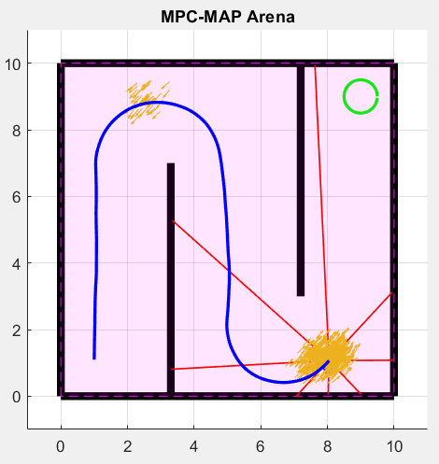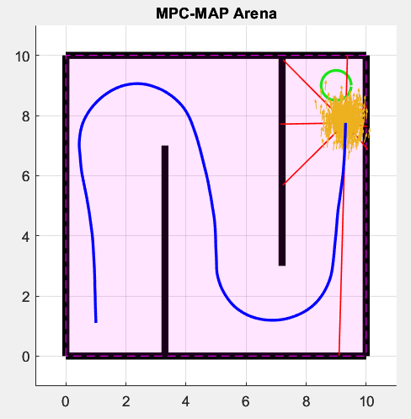
Na obrázku je vidět, že na téměř symetrické mapě se částice shlukují zrcadlově od středu, ale časem konverguje správně. Pro testovací jízdu jsem použil část kódu z prvního cvičení.
